FILE ESPLORIAMO IL RETTANGOLO

Ciascuna delle figure che troverai in questo file ti svelerà una o più proprietà del RETTANGOLO.
ATTENZIONE: SEGUI LE ISTRUZIONI, ALTRIMENTI LE TRACCE DEI PUNTI TI POSSONO CONFONDERE.

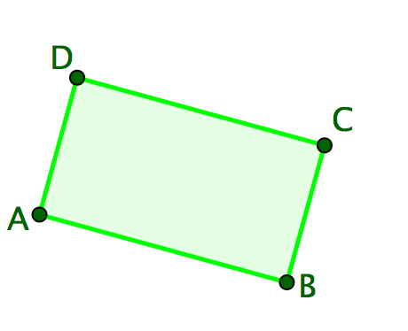 | Traccia sul punto C e sul punto D.  Trascina il punto D.  Quale proprietà dei lati AD e BC puoi vedere?  -------------------------------------------------------------------------  -------------------------------------------------------------------------  Ti aspetti che ciò valga anche per i lati AB e CD?  -------------------------------------------------------------------------
Traccia sul punto E e sul punto G.
Trascina il punto H.
Quale proprietà dei lati del rettangolo puoi osservare?

---------------------------------------------------------------------

---------------------------------------------------------------------

Traccia sul punto O.
Trascina SOLO il punto O.
Quali proprietà delle diagonali del rettangolo puoi osservare (sono due)?

-------------------------------------------------------------------------

Il segmento LN è il ……………………………………………. della

-----------------------------------------------------------------------;
il punto K è il punto di incontro delle diagonali del

rettangolo e anche il ……………………………..della

………………………………………………………………….
Trascina SOLO il punto Q.

Quale proprietà degli angoli del rettangolo puoi osservare?

-------------------------------------------------------------------------

-------------------------------------------------------------------------
Misura i lati.
Quale proprietà dei lati del rettangolo puoi osservare?

-------------------------------------------------------------------------
Disegna il simmetrico del triangolo TVU rispetto all’asse di simmetria tratteggiato. Che figura ottieni e cosa puoi dire?

-------------------------------------------------------------------------

-------------------------------------------------------------------------

Descrivi le caratteristiche del triangolo TVU

-------------------------------------------------------------------------

Riesci a pensare un modo per costruire un rettangolo a partire dal triangolo TVU? Prova a farlo sul file Geogebra.

-------------------------------------------------------------------------

-------------------------------------------------------------------------
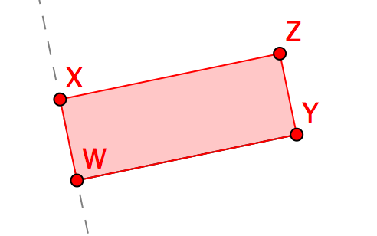 | Disegna il simmetrico del rettangolo WYZX rispetto all’asse di simmetria tratteggiato. Che figura ottieni e cosa puoi dire?  -------------------------------------------------------------------------  -------------------------------------------------------------------------
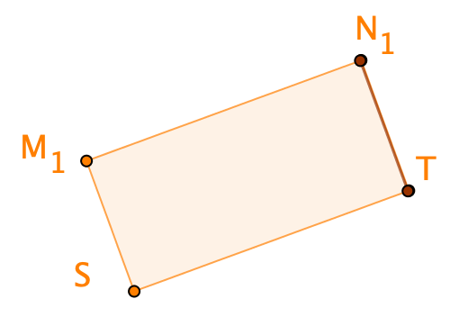 | Traccia su tutti i vertici.  Trascina il punto S.  Quale oggetto definiscono le tracce?  -------------------------------------------------------------------------  ---------------------------------------------------------------------------  Cosa rappresenta il segmento più scuro (trascinabile attraverso uno dei suoi estremi)?  -------------------------------------------------------------------------

